三月春风似剪刀 网络研修正热闹
——记3月12日刘光文工作室研修活动
【活动背景】
2020年2月，新冠肺炎席卷中国，一时间大家纷纷居家隔离，各级各类学校的教育教学活动也遭受了极大的阻碍。
在花费数周研究网络教学后，工作室成员们已经基本能够运用各种不同类型的网络教学工具，组织学生们开展日常学习，检查学习任务。
然而，这还远远不够，为了更好的体现工作室在区域内的示范带头作用，辐射引领作用，在刘光文导师的带领下，工作室成员筹备在3月12日开展一场有深度、有温度的教研活动，号召全区的地理教师们在这个特殊时期能坚持研修，更好的服务于高三备考。

【活动筹备】
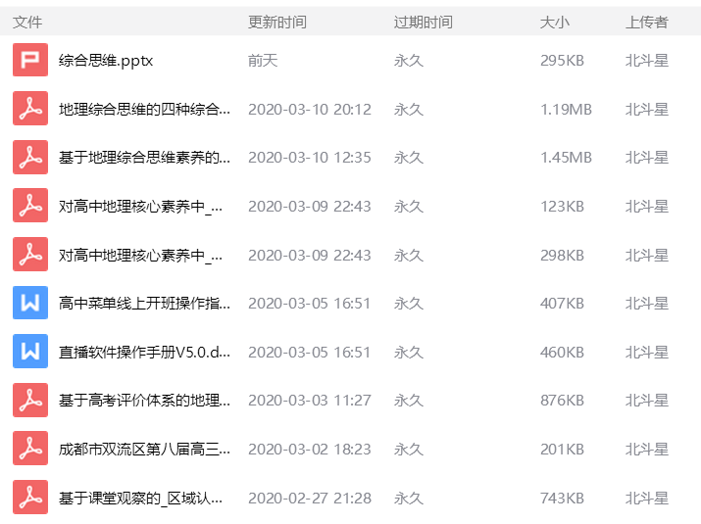
早在2月下旬，活动的筹备工作已经启动。刘光文导师明确了任务，指明了道路，组织了相关的学习与讨论。在积极且昂扬的氛围下，我们开展了前期工作。
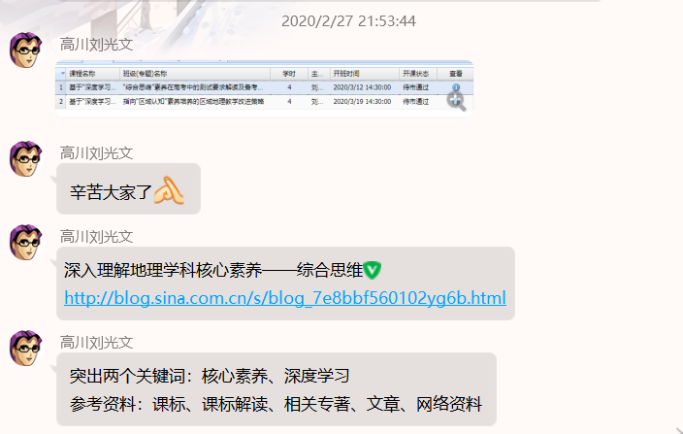
2月下旬任务发布 学习资料
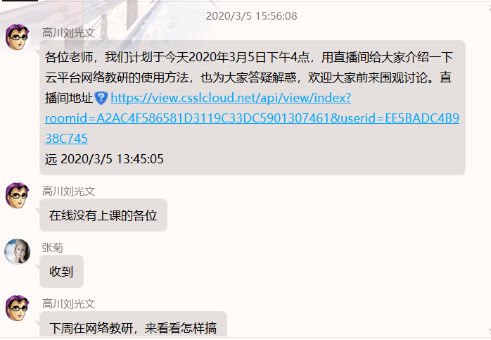
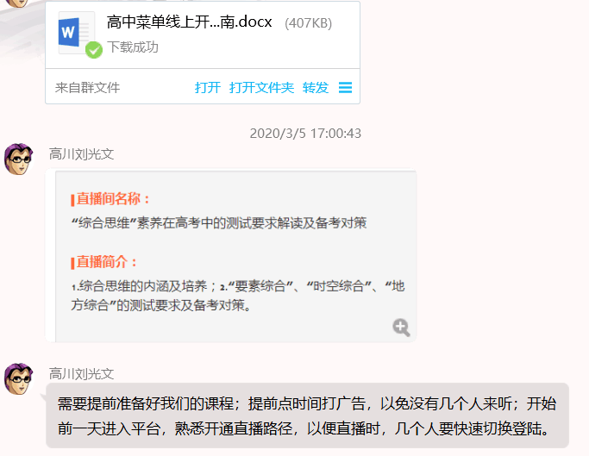
相关准备工作

【活动过程】
在精心的筹备与调试之后，3月12日下午2：30分，活动准时开始。首先由刘光文导师给大家做分享。他强调了本次活动的作用与意义，强调高三后期复习备考的与着力点，指出“教（学）什么”、“怎么教（学） ” 、“教（学）得怎样 ”，即高考重点和学生问题导向，精心选择和整合复习内容，优化和完善教学方式，强化教学评价。
随后，孙晓玉老师首先做分享。她聚焦于“地理核心素养”里“综合思维”下的时空综合，谈了自己的思考。
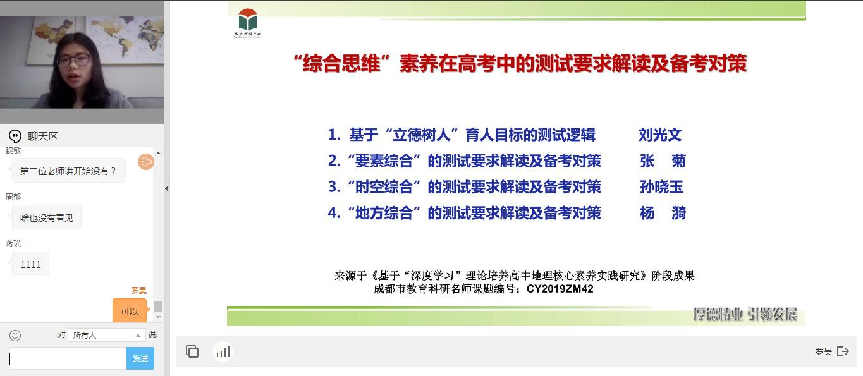
时空综合是能够从空间和时间综合的角度分析地理现象的发生发展和变化，在近几年的高考试题考察中所占比重较大。孙老师以高考试题为切入点，论证了考察的方向与重点，讲时空综合这一抽象的思维过程具现为“地理过程”，她认为，时空综合思维以地理过程、地理事物发展变化为考察重点。要真正把握时空综合的脉络，必须抓住地理过程类问题的一般分析方法，建立思维路径，运用动态化的讲授方法。
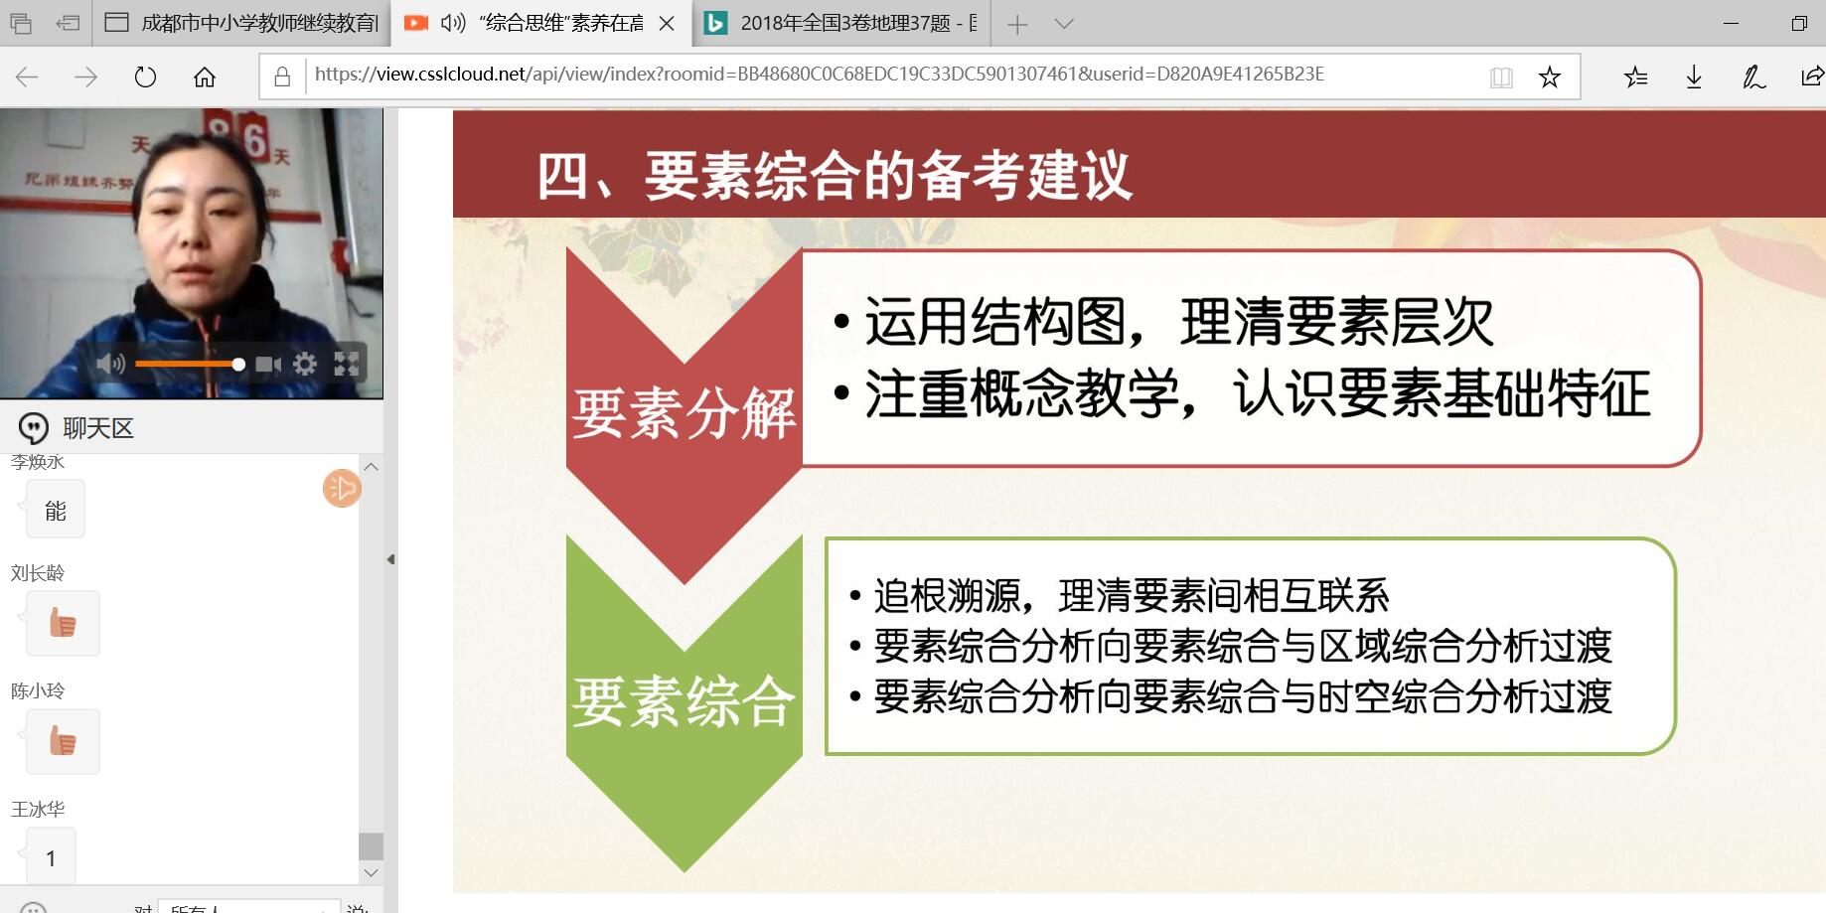
张菊老师以《“要素综合” 的测试要求及备考策略》为题，她将要素综合拆解为两个方面，分解与综合，并提出了不同的备考方针。对“要素分解”，需要运用结构图，理清要素层次，注重概念教学，认识要素基础特征；对“要素综合”，需要追根溯源，理清要素间相互联系，要素综合分析向要素综合与区域综合分析过渡，要素综合分析向要素综合与时空综合分析过渡。
杨猗老师以《“地方综合”在高考中的测试要求及备考对策》为题，她把地方综合分为“区内综合”与“区际综合”，“区内综合”包括区域特征（静态）与区域发展（动态），“区际综合”包括区域比较，区域联系。在备考方面，杨老师给出的建议是基于尺度思想进行区域分析和综合，以区域为整体从联系的视角分析区域问题，创设区域真实问题情境，进行问题教学，借助思维训练工具，使思维结构化、可视化。
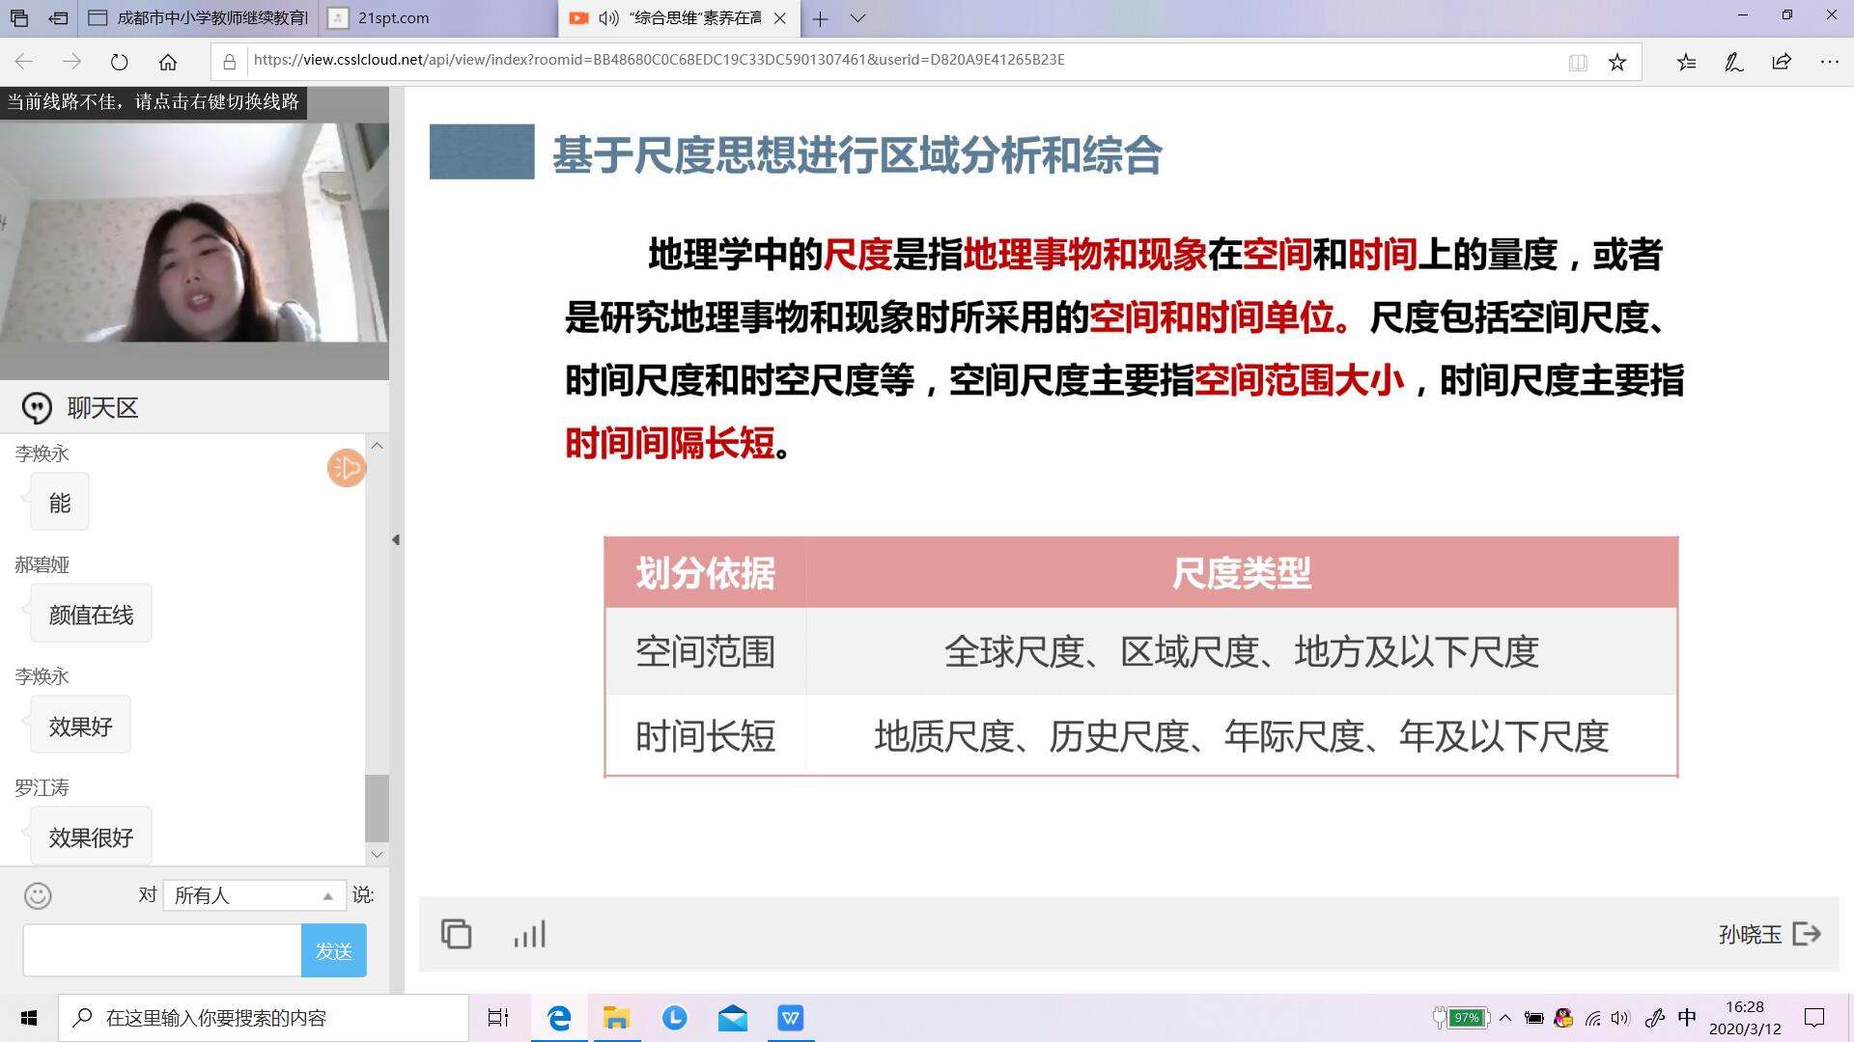

【活动成效】
在精心的筹划下，参与老师们的共同努力下，本次活动取得了较大成功。一方面，工作室成员们得到了学习与提高，另一方面在双流区内取得了较好反馈，参与老师人数多，普遍认为这次研修有价值。
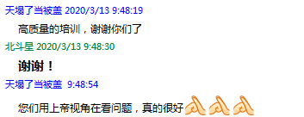
同时本次活动也超越了双流区，辐射到了成都市其他地区，得到了较多好评。
刘光文导师

